**ASSUNTO: MOÇÃO HONROSA DE CONGRATULAÇÕES DE APLAUSOS** **À** **GILBERTO KASSAB, POR ASSUMIR A SECRETARIA DE GOVERNO E RELAÇÕES INSTITUCIONAIS DO ESTADO DE SÃO PAULO.**

**DESPACHO**

**SALA DAS SESSÕES____/____/_____**

**PRESIDENTE DA MESA**

|  |
| --- |
| **MOÇÃO Nº DE 2023** |
|  |

**SENHOR PRESIDENTE,**

**SENHORES (AS) VEREADORES (AS),**

**REQUEIRO** à Mesa Diretora desta Casa de Leis, na forma regimental de estilo e após ouvido o Douto Plenário e de acordo com o Art. 162, combinado com o Art. 152 § 2 do Regimento Interno Vigente, que seja consignada em Ata de nossos trabalhos, **MOÇÃO** DE **CONGRATULAÇÕES** e **APLAUSOS** à **GILBERTO KASSAB**, por assumir a Secretaria de Governo e Relações Institucionais do Estado de São Paulo.

Não há dúvida, que com a experiência e competência que possui, só irá agregar para o desenvolvimento e progresso de nosso Estado.

PARABÉNS E SUCESSO!

**SALA DAS SESSÕES “VEREADOR SANTO RÓTOLLI”, 21 de março de 2023.**

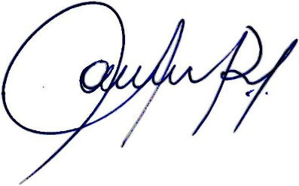

**Vereadora e Investigadora da Polícia Civil Sonia Regina Rodrigues**

**“SÔNIA MÓDENA”**

Presidente da Comissão de Ética, Presidente da Comissão de Defesa e Direito dos Animais e membro da Frente Parlamentar da Agricultura e Agronegócio.